Ma famille et moi

Écris un texte sur toi et ta famille. Utilise ton livre ou le dictionnaire.

Tu te présente:
J’ai … ans.

Je parle…
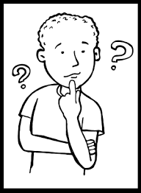
Je m’ appelle…

Je viens de…

J’aime…

Présente ta famille:
- Voilà ____ famille:
- Voilà ____ mère.
Elle s’appelle _____
Elle aime __________________
- Voilà _____ père. …
- Ça c’est _______________
- Voici _____________

Lerne deinen Text gut, damit du deine Familie später mit Hilfe deiner Zeichnung deinen Mitschülern präsentieren kannst.

